1 | Perhatikan gambar berikut,  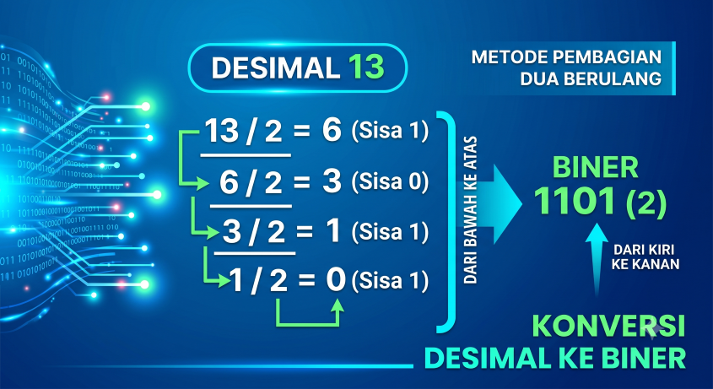  Gambar tersebut mendemonstrasikan proses konversi untuk angka desimal 13 ke biner  Cara Membaca Gambar:  - Mulai dari Atas: Kami mengambil angka desimal 13 dan membaginya dengan 2.  - Catat Sisa:  - 13 dibagi 2 sama dengan 6, dengan sisa 1 (karena 13 adalah ganjil).  - 6 dibagi 2 sama dengan 3, dengan sisa 0 (karena 6 adalah genap).  - 3 dibagi 2 sama dengan 1, dengan sisa 1 (karena 3 adalah ganjil).  - 1 dibagi 2 sama dengan 0, dengan sisa 1 (karena 1 adalah ganjil).  - Bentuk Angka Biner: Proses berhenti ketika hasil pembagian menjadi 0. Angka biner kemudian dibentuk dengan membaca sisa pembagian dari bawah ke atas.  Seperti yang ditunjukkan dalam gambar, sisa dari pembagian untuk desimal 13 adalah 1, 0, 1, 1. Membaca ini dari bawah ke atas memberikan hasil biner: 1101.  Jadi, desimal 13 setara dengan biner 1101. Atau ditulis :  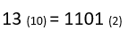  Pertanyaan:  Dengan cara yang sama konversikan desimal 20 ke biner
 | A | 10100
 | B | 10110
 | C | 11000
 | D | 10010
 | E | 10101
2 | Perhatikan gambar berikut,  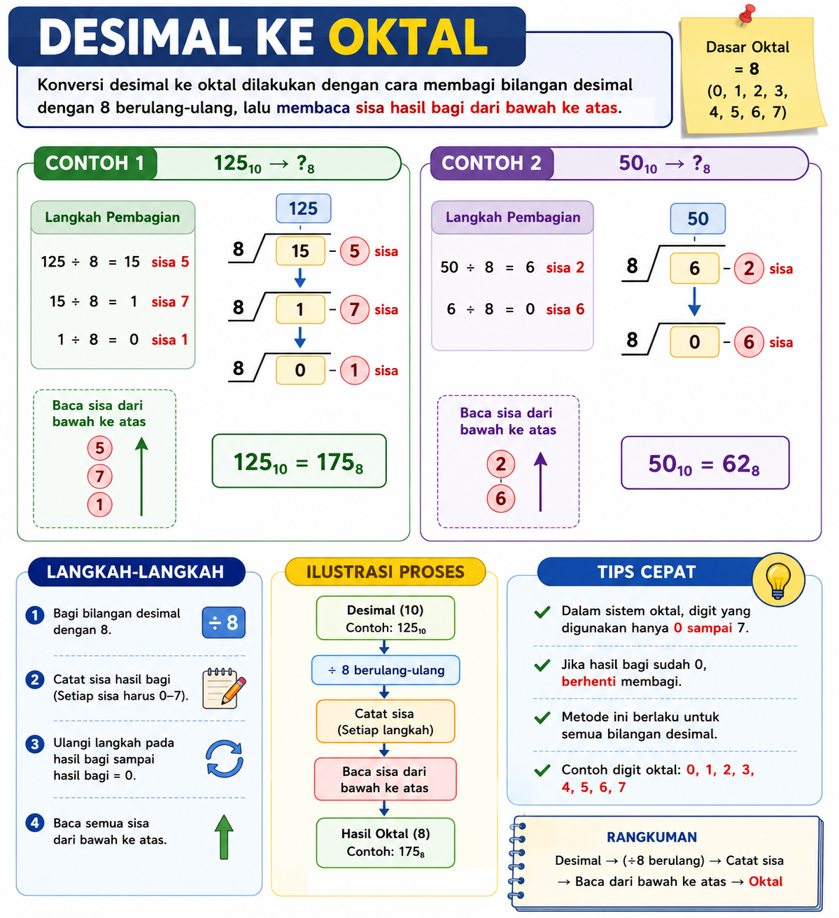  Gambar tersebut mendemonstrasikan proses konversi untuk angka desimal 125 (Contoh 1)  Cara Membaca Gambar:  - Mulai dari Atas: Kami mengambil angka desimal 125 dan membaginya dengan 8 (karena oktal adalah sistem bilangan berbasis 8).  - Catat Sisa:  - 125 dibagi 8 sama dengan 15, dengan sisa 5 (karena 15 x 8 = 120, sehingga tersisa 5).  - 15 dibagi 8 sama dengan 1, dengan sisa 7 (karena 1 x 8 = 8, sehingga tersisa 7).  - 1 dibagi 8 sama dengan 0, dengan sisa 1 (karena 0 x 8 = 0, sehingga tersisa 1).  - Bentuk Angka Oktal: Proses berhenti ketika hasil pembagian menjadi 0. Angka oktal kemudian dibentuk dengan membaca sisa pembagian dari bawah ke atas.  Seperti yang ditunjukkan dalam gambar, sisa dari pembagian untuk desimal 125 adalah 5, 7, dan 1. Membaca ini dari bawah ke atas memberikan hasil oktal: 175  Jadi, desimal 125 setara dengan oktal 175 atau ditulis :  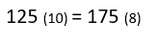  Pertanyaan:  Dengan cara yang sama konversikan desimal 128 ke oktal
 | A | 200
 | B | 198
 | C | 178
 | D | 208
 | E | 210
3 | Hexadecimal  Sistem bilangan heksadesimal (sering disingkat hex) adalah sistem bilangan berbasis 16 yang memainkan peran sangat penting dalam dunia komputasi dan ilmu komputer. Berbeda dengan sistem desimal sehari-hari yang hanya menggunakan 10 simbol (0-9), heksadesimal menggunakan 16 simbol unik: angka 0 hingga 9 ditambah huruf A hingga F (di mana A mewakili nilai 10, B mewakili 11, dan seterusnya hingga F yang mewakili 15). Perhatikan tabel berikut  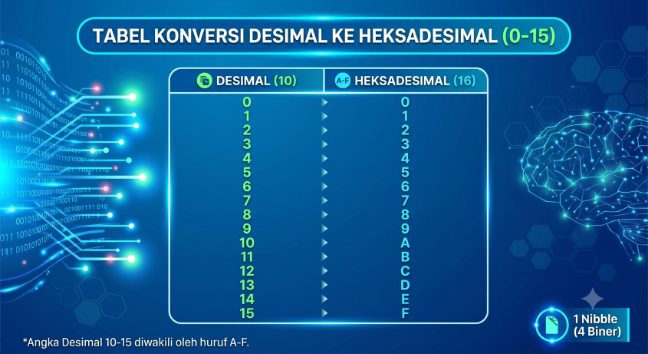  Perhatikan tabel di atas, lalu pernyataan berikut pilih yang benar:
 | A
 | B
 | C
 | D
 | E
4 | Perhatikan Gambar berikut  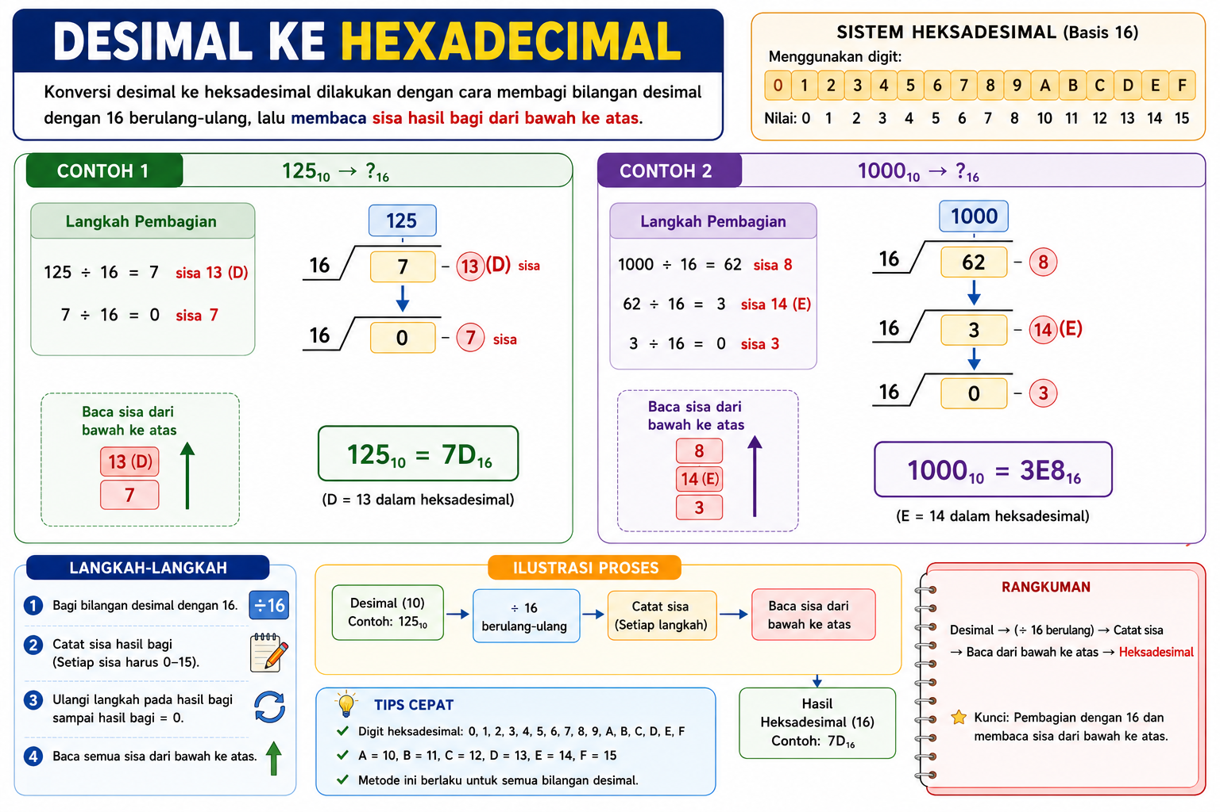  Pada Contoh 1 pada Gambar:  - Mulai dari Atas: Kami mengambil angka desimal 125 dan membaginya dengan 16 (karena heksadesimal adalah sistem bilangan berbasis 16).  - Catat Sisa:  - 125 dibagi 16 sama dengan 7, dengan sisa 13 (lihat tabel di kanan atas, 13 itu D) .  - 7 dibagi 16 sama dengan 0, dengan sisa 7.  - Konversi ke Simbol Heksadesimal: Di sinilah sistem heksadesimal berbeda. Sisa yang lebih besar dari 9 harus diubah menjadi huruf (A-F).  - Sisa 13 menjadi D.  - Sisa 7 tetap 7.  - Bentuk Angka Heksadesimal: Proses berhenti ketika hasil pembagian menjadi 0. Angka heksadesimal kemudian dibentuk dengan membaca simbol sisa tersebut dari bawah ke atas.  Seperti yang ditunjukkan dalam gambar, sisa dari pembagian (setelah konversi) untuk desimal 125 adalah D dan 7. Membaca ini dari bawah ke atas memberikan hasil heksadesimal: 7D.  Jadi, desimal 125 setara dengan heksadesimal 7D, atau dapat ditulis:  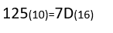  Soal :  Dengan cara yang sama tentukan :
 | A | 100
 | B | AA
 | C | A0
 | D | 1A0
 | E | 1AA
5 | Tentukan pernyataan berikut benar atau salah dengan memilih opsi yang disediakan, lalu klik simpan  PERNYATAAN BENAR SALAH  Sistem bilangan biner mengenal angka 3 [opsi no=5001 pg=B] [opsi no=5001 pg=S]  Sistem bilangan biner terdiri dari 2 angka [opsi no=5002 pg=B] [opsi no=5002 pg=S]  10 dalam biner itu setara dengan 9 pada oktal [opsi no=5003 pg=B] [opsi no=5003 pg=S]  Hanya sistem bilangan hexa decimal yang di kenal oleh komputer [opsi no=5004 pg=B] [opsi no=5004 pg=S]
 | A | SIMPAN
 | B
 | C
 | D
 | E
6 | Perhatikan Gambar berikut  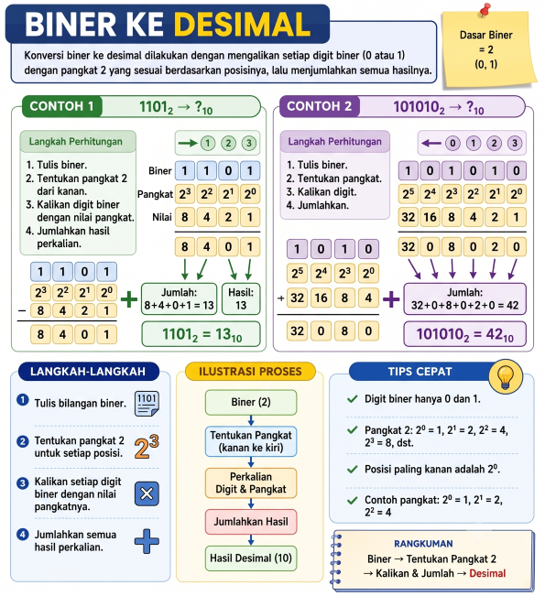  Penjelasan  Kita lihat contoh 1 :  untuk mengkoversi 1101 ke decimal adalah:  - Tulis binernya  - Tentukan pangkat 2 dari kanan  - Kalikan digit biner dengan nilai pangkatnya  - Jumlahkan hasilnya  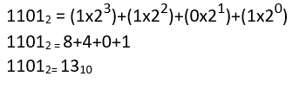  Pertanyaan :  Dengan langkah yang sama tentukan  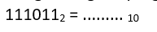
 | A | 59
 | B | 57
 | C | 55
 | D | 53
 | E | 63
7 | Perhatikan gambar berikut :  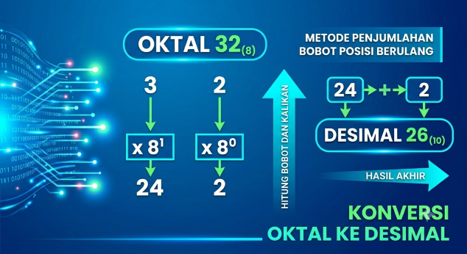  Cara Membaca dan Menghitung:  - Pisahkan Digit dan Tentukan Posisi: Setiap digit oktal memiliki "bobot" berdasarkan posisinya, dihitung dari kanan ke kiri dan dimulai dari angka 0. Dasar pengalinya adalah angka 8 (karena oktal).  - Digit paling kanan (2) berada di posisi ke-0.  - Digit sebelah kirinya (3) berada di posisi ke-1.  - Kalikan Digit dengan Pangkat 8: Selanjutnya, kalikan masing-masing digit dengan angka 8 yang dipangkatkan sesuai posisinya tadi.  - Digit Kanan (2): Dikalikan dengan 8 pangkat 0 (semua angka yang dipangkatkan 0 nilainya 1). Maka: 2 x 1 = 2  - Digit Kiri (3): Dikalikan dengan 8 pangkat 1 (nilainya tetap 8). Maka: 3 x 8 = 24  - Jumlahkan Hasil Perkalian: Langkah terakhir adalah menjumlahkan semua hasil perkalian tersebut.  - 24 + 2 = 26  Seperti yang ditunjukkan pada bagian kanan gambar, hasil penjumlahannya adalah 26.  Jadi, angka oktal 32 setara dengan angka desimal 26. Konsep ini berlaku untuk angka oktal berapapun; Anda hanya perlu terus menambahkan pangkat 8 ke kiri (8 pangkat 2, 8 pangkat 3, dst.) untuk setiap tambahan digit.  Soal  Dengan langkah yang sama tentukan :  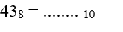
 | A | 35
 | B | 37
 | C | 25
 | D | 27
 | E | 42
8 | Perhatikan gambar berikut :  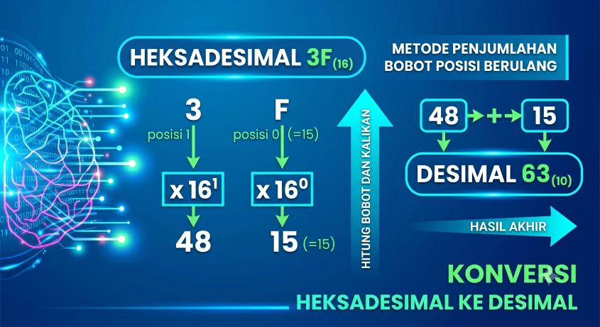  Cara Membaca dan Menghitung:  - Kenali Nilai Huruf dan Tentukan Posisi:  Dalam sistem heksadesimal, huruf digunakan untuk mewakili angka dari 10 hingga 15. Pada contoh ini, huruf F bernilai 15. Selanjutnya, tentukan posisi digit dari kanan ke kiri, dimulai dari angka 0. Karena ini heksadesimal, dasar pengalinya adalah 16.  - Digit paling kanan (F atau 15) berada di posisi ke-0.  - Digit sebelah kirinya (3) berada di posisi ke-1.  - Kalikan Digit dengan Pangkat 16:  Kalikan masing-masing nilai digit dengan angka 16 yang dipangkatkan sesuai dengan posisinya.  - Digit Kanan (F = 15): Dikalikan dengan 16 pangkat 0 (semua angka yang dipangkatkan 0 nilainya adalah 1).  Maka: 15 x 1 = 15  - Digit Kiri (3): Dikalikan dengan 16 pangkat 1 (nilainya tetap 16).  Maka: 3 x 16 = 48  - Jumlahkan Hasil Perkalian:  Langkah terakhir adalah menjumlahkan semua hasil perkalian tersebut.  - 48 + 15 = 63  Seperti yang ditunjukkan pada bagian kanan gambar, hasil penjumlahannya adalah 63.  Jadi, angka heksadesimal 3F setara dengan angka desimal 63. Proses ini bisa diterapkan untuk angka heksadesimal sepanjang apa pun; Anda cukup melanjutkan perkalian ke kiri dengan 16 pangkat 2 (16 ²), 16 pangkat 3 (16 ³) dan seterusnya.  Soal  Dengan langkah yang sama tentukan  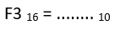
 | A | 253
 | B | 243
 | C | 263
 | D | 233
 | E | 213
9 | Soal Penjodohan  Untuk menjawab tekan opsi di kiri lalu tekan opsi yang di kanan, lalu klik simpan  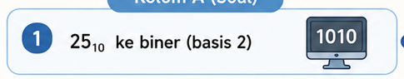 [radio no=9001] 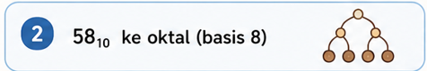 [radio no=9002] 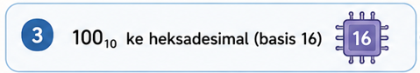 [radio no=9003] 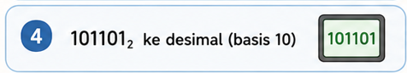 [radio no=9004] 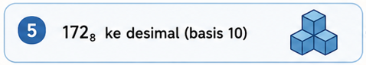 [radio no=9005] 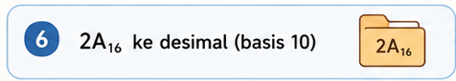 [radio no=9006] 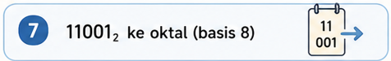 [radio no=9007]  [radio no=9008] [radio2 opsi=A]  [radio2 opsi=B] 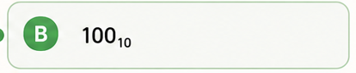 [radio2 opsi=C] 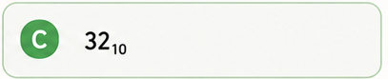 [radio2 opsi=D]  [radio2 opsi=E]  [radio2 opsi=F] 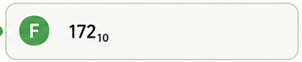 [radio2 opsi=G]  [radio2 opsi=H]   [clearradio]
 | A | SIMPAN
 | B
 | C
 | D
 | E
10 | Pilihan Ganda Kompleks  Cara Menjawab Soal:  - Jawaban Benar: Klik kotak centang ([ ✓ ]) pada pilihan Anda.  - Jawaban Salah: Klik kotak centang dua kali sampai tanda check hilang untuk menandainya sebagai salah.  - lalu klik Simpan.  Penting: Jangan membiarkan soal terlewati tanpa diklik, karena sistem akan mendeteksinya sebagai "Belum Merespons" (bukan dianggap mengosongkan jawaban)  PERNYATAAN  [checklist no=10001 pg=CHECK] Sistem bilangan heksadesimal menggunakan huruf A hingga F untuk merepresentasikan nilai desimal 10 hingga 15 secara berurutan.  [checklist no=10002 pg=CHECK] 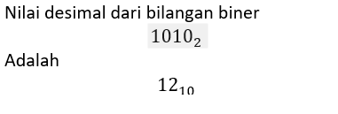  [checklist no=10003 pg=CHECK]  [checklist no=10004 pg=CHECK] 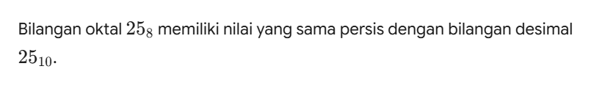  [checklist no=10005 pg=CHECK] 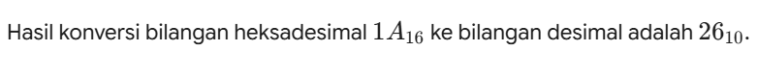  [checklist no=10006 pg=CHECK] Untuk mengonversi bilangan biner ke bilangan oktal secara langsung, kita dapat mengelompokkan bit-bit biner menjadi kelompok yang terdiri dari 4 bit dari kanan ke kiri.  [checklist no=10007 pg=CHECK]  [checklist no=10008 pg=CHECK]  [checklist no=10009 pg=CHECK] 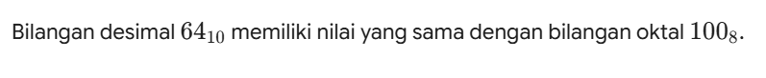  [checklist no=10010 pg=CHECK] 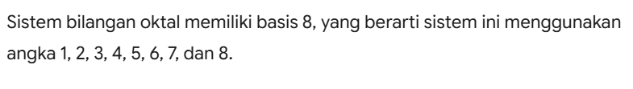
 | A | SIMPAN
 | B
 | C
 | D
 | E
11 | Di antara angka-angka berikut, manakah yang BUKAN merupakan bilangan oktal yang valid?
 | A | 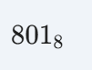
 | B | 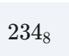
 | C | 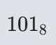
 | D | 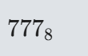
 | E | 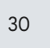
12
 | A | 28
 | B | 29
 | C | 30
 | D | 31
 | E | 27
13
 | A | 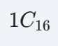
 | B | 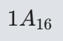
 | C | 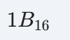
 | D | 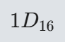
 | E | 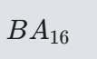
14 | Soal Menjodohkan  Untuk menjawab tekan opsi di kiri lalu tekan opsi yang di kanan, lalu klik simpan  Prosesor / CPU [radio no=14001] RAM [radio no=14002] Hardisk / SSD [radio no=14003] Monitor [radio no=14004] Mouse [radio no=14005] Power Supply Unit [radio no=14006] Mainboard / Motherboard [radio no=14007] [radio2 opsi=A] 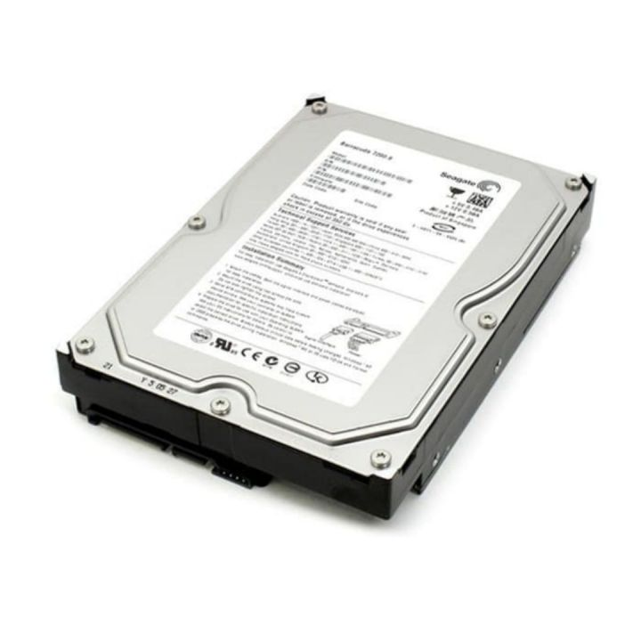 [radio2 opsi=B] 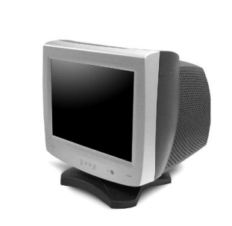 [radio2 opsi=C] 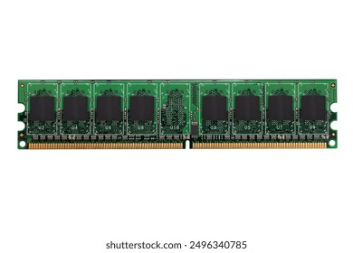 [radio2 opsi=D]  [radio2 opsi=E] 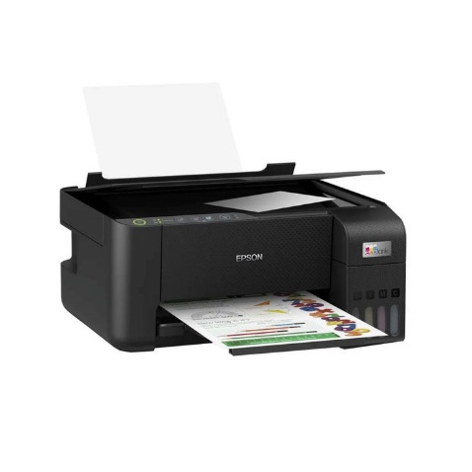 [radio2 opsi=F] 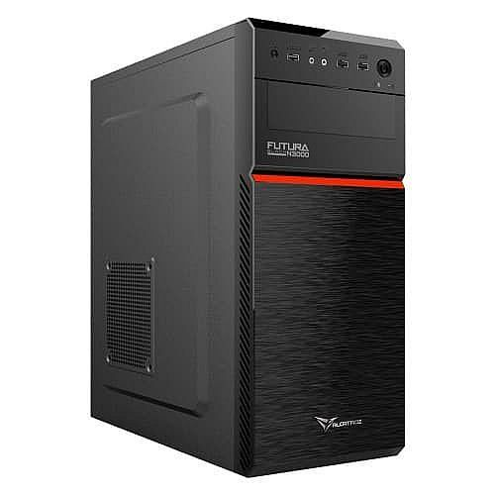 [radio2 opsi=G] 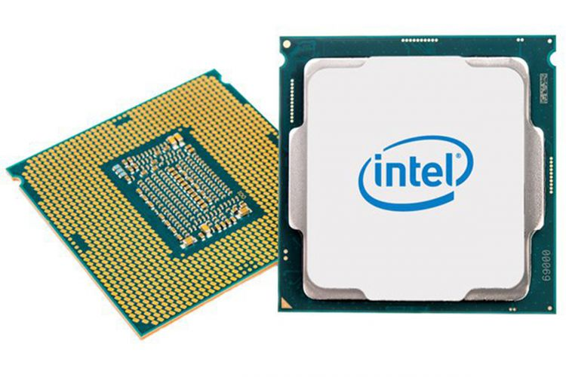 [radio2 opsi=H] 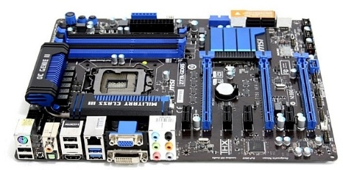 [radio2 opsi=I] 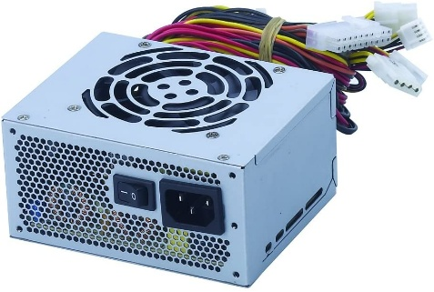  [clearradio]
 | A | SIMPAN
 | B
 | C
 | D
 | E
15 | Soal: Mengurutkan Prosedur Membongkar Komputer  Pertanyaan: Perhatikan langkah-langkah membongkar unit komputer (PC/System Unit) berikut ini yang posisinya masih acak:  - Mencabut semua kabel daya (listrik) dan kabel eksternal (monitor, keyboard, mouse) dari bagian belakang casing.  - Mengeluarkan motherboard secara perlahan dari dalam casing.  - Melepaskan memori (RAM) dan kartu ekspansi (seperti VGA card) dari motherboard.  - Membuka sekrup pengunci dan melepaskan panel samping casing.  - Melepaskan kabel-kabel internal, seperti kabel dari power supply ke motherboard dan kabel data (SATA) pada hard drive.  Urutan langkah-langkah yang paling tepat dan aman dalam membongkar komputer adalah...
 | A | 1 – 4 – 5 – 3 – 2
 | B | 1 – 4 – 3 – 5 – 2
 | C | 4 – 1 – 5 – 3 – 2
 | D | 4 – 1 – 3 – 5 – 2
 | E | 1 – 5 – 4 – 3 – 2
16 | Studi Kasus: Andi baru saja selesai merakit komputer barunya secara mandiri. Ia yakin semua kabel daya dan front panel sudah terpasang. Saat ia menekan tombol Power di casing, hal-hal berikut terjadi:  - Kipas prosesor (CPU Cooler) berputar.  - Lampu LED pada casing dan kipas menyala normal.  - Monitor dalam keadaan hidup (indikator menyala), tetapi layar hanya menampilkan pesan "No Signal" lalu kembali gelap.  - Komputer tidak mengeluarkan bunyi beep sama sekali (meskipun buzzer speaker motherboard sudah terpasang).  Pertanyaan: Berdasarkan gejala di atas, komponen manakah yang paling mungkin menjadi penyebab utama PC gagal melakukan proses booting (POST)?
 | A | RAM (Memori) tidak terpasang dengan rapat atau kotor.
 | B | Power Supply kekurangan daya (watt kurang).
 | C | Hard Disk atau SSD belum terinstal sistem operasi.
 | D | Kabel daya monitor belum dicolokkan ke stopkontak.
 | E | Prosesor (CPU) mengalami overheating (kepanasan).
17 | Soal Isian singkat.  Untuk menjawab pertanyaan berikut isikan jawana singkat 1 kata, angka dll soal tidak perlu ditulis lagi hindari !,@#$%^&*()’”;  , lalu klik simpan  Jika ingin meningkatkan kapasitas memori dalam komputer user dapat mengupgrade [isiansingkat no=17001],  sedangkan untuk meningkatkan kapasitas penyimpanan user dapat menambah [isiansingkat no=17002]
 | A | SIMPAN
 | B
 | C
 | D
 | E
18 | Soal List / Pilihan  Jawab dengan memilih list yang muncul / disediakan , lalu klik simpan  PERTANYAAN  Printer termasuk [list no=18001 pilihan=”Input;Proses;Output;User”]  USB Flash Disk digunakan untuk [list no=18002 pilihan=”penyimpanan;input;cetak”]  Yang Bukan Merek Prosesor [list no=18003 pilihan=”Intel;AMD;Snap Dragon;Apple Silicon M;Samsung”]
 | A | SIMPAN
 | B
 | C
 | D
 | E
19 | Setuju / Tidak beserta alasan  Untuk menjawab isikan uraian (jangan mengunakan karakter selain huruf dan angka) lalu klik opsi yang disediakan selanjutnya klik simpan  Di sebuah Sekolah Menengah Atas, sedang diselenggarakan program intrakurikuler "Edukasi Coding Dasar". Dalam kelas tersebut, para siswa berlatih menyusun logika pemrograman menggunakan notebook digital berbasis cloud. Mengingat rasio jumlah siswa yang banyak dan materi logika yang cukup menantang, sekolah memutuskan untuk mengambil langkah inovatif: memperbolehkan siswa berinteraksi dengan layanan Kecerdasan Artifisial (AI) sebagai "tutor virtual" pendamping.  Siswa diizinkan memasukkan potongan kode mereka yang error ke dalam AI untuk mendapatkan petunjuk perbaikan dan penjelasan konsep. Namun, kebijakan ini memicu perdebatan sengit di ruang guru. Sebagian guru menentang keras, beralasan bahwa hal tersebut akan mematikan nalar kritis komputasional karena siswa berpotensi hanya melakukan copy-paste jawaban tanpa memahami prosesnya. Di sisi lain, guru yang mendukung berargumen bahwa umpan balik instan dari AI sangat krusial agar siswa pemula tidak frustrasi dan kehilangan motivasi saat kode mereka gagal berjalan.  Pertanyaan: Berdasarkan narasi di atas, apakah Anda SETUJU atau TIDAK SETUJU dengan kebijakan sekolah yang memperbolehkan pemanfaatan AI sebagai tutor virtual dalam pembelajaran coding dasar tersebut? Pilih salah satu posisi dan berikan alasan logis yang kuat untuk mendukung argumen Anda!  Alasan Setuju Tidak  [isian no=19001] [opsi no=19002 pg=B] [opsi no=19002 pg=S]
 | A | SIMPAN
 | B
 | C
 | D
 | E
20 | Soal Isian / Essay / Uraian  Untuk menjawab isikan uraian (jangan mengunakan karakter selain huruf dan angka) lalu klik simpan  a. Jelaskan apa fungsi dari komponen Monitor LCD  [isian no=20001]  b. suatu ketika Anda ingin menggunakan PC di lab komputer, setelah Anda menekan tombol power ternyata PC tersebut tidak menyala padahal lampu, kipas angin dan AC sudah menyala. Menurut Anda kenapa PC itu tidak menyala dan jelaskan secara singkat alasan anda  [isian no=20002]
 | A | SIMPAN
 | B
 | C
 | D
 | E

